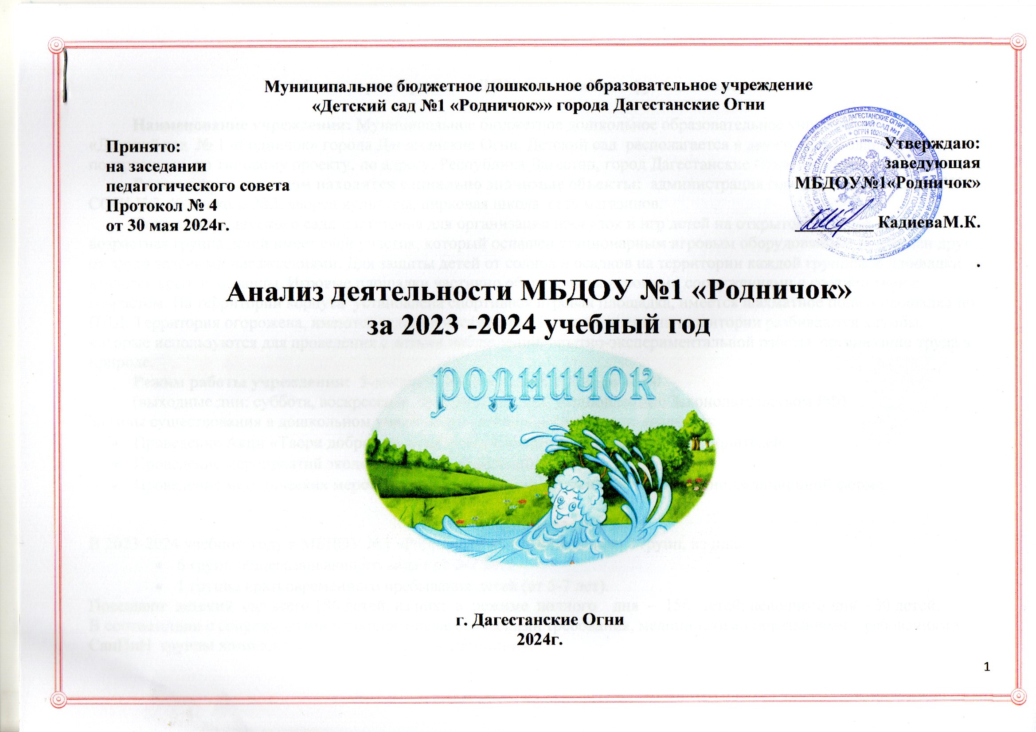

**Общая характеристика ДОУ и условий его функционирования.**

**Наименование учреждения:** Муниципальное бюджетное дошкольное образовательное учреждение

«Детский сад  № 1 «Родничок» города Дагестанские Огни. Детский сад  располагается в двухэтажном здании,

построенных  по типовому проекту, по адресу: Республика Дагестан, город Дагестанские Огни, ул. Ленина,18.

**Рядом с детским садом находятся социально значимые объекты:**  администрация городского округа, МБОУ СОШ №2, №5, школа №2, дворец культуры, цирковая школа, сеть магазинов.

**Территория детского сада** достаточна для организации прогулок и игр детей на открытом воздухе. Каждая возрастная группа детей имеет свой участок, который оснащен стационарным игровым оборудованием и  отделен друг от друга зелеными насаждениями. Для защиты детей от солнца и осадков на территории каждой групповой площадки имеются крытые веранды. Игровые площадки частично оборудованы игровыми сооружениями в соответствии с возрастом. На территории корпуса установлена спортивная игровая площадка, имеется шахматное поле и площадка по ПДД. Территория огорожена, имеются зеленые насаждения. В летнее время на территории разбиваются клумбы, которые используются для проведения с детьми наблюдений, опытно-экспериментальной работы, организации труда в природе.

**Режим работы учреждения:** 5-дневная рабочая неделя с 7:30 до 18:00

(выходные дни: суббота, воскресенье, праздничные дни, установленные Законодательством РФ)

За годы существования в дошкольном учреждении сложились следующие традиции:

* Проведение Акци «Твори добро», выставок. конкурсов с активным участием родителей;
* Проведение мероприятий экологической направленности.
* Проведение методических мероприятий для педагогов, детских праздников в нетрадиционной форме.

**Комплектование ДОУ**

В 2023-2024 учебном году в МБДОУ №1 «Родничок» функционировало 7 групп, из них:

* 6 групп общеразвивающего вида ( от 3-7 лет)
* 1 группа кратковременного пребывания детей (от 5-7 лет).

Посещают детский сад всего 186 детей, из них: в режиме полного дня – 156 детей; неполного дня – 30 детей.

В соответствии с современными психолого-педагогическими требования, медицинскими показаниями, требованиями СанПиН группы комплектуются по возрастному принципу:

|  |  |  |  |  |
| --- | --- | --- | --- | --- |
| **№** | **Наименование группы** | **Направленность группы** | **Возраст группы** | **Количеств** **детей** |
| 1 | Младшая группа №1 «Солнышко» | Общеразвивающая | 3-4 года | 25 |
| 2 | Младшая группа №2 «Лунтик» | Общеразвивающая | 3-4 года | 26 |
| 3 | Средняя группа №1 «Смешарики» | Общеразвивающая | 4-5 лет | 25 |
| 4 | Средняя группа №2 «Радуга» | Общеразвивающая | 4-5 лет | 266 |
| 5 | Старшая группа №1 «Колокольчики» | Общеразвивающая | 5-6 лет | 25 |
| 6 | Старшая группа №2 «Звездочки» | Общеразвивающая | 5-6 лет | 29 |
| 7 | Группа кратковременного пребывания детей | | 5-7 лет | 30 |
|  | ИТОГО | |  | 186 |

**Характеристика  семей воспитанников по составу.**

|  |  |  |
| --- | --- | --- |
| **Состав семьи** | **Количество семей** | **Процент от общего количества семей воспитанников** |
| Полная | 148 | 95% |
| Неполная семья | 6 | 4% |
| Многодетная | 69 | 44% |

**Характеристика семей по количеству детей.**

|  |  |  |
| --- | --- | --- |
| **Количество детей в семье** | **Количество семей** | **Процент от общего количества семей воспитанников** |
| Один ребенок | 29 | 18% |
| Два ребенка | 58 | 37% |
| Три ребенка и более | 69 | 44% |

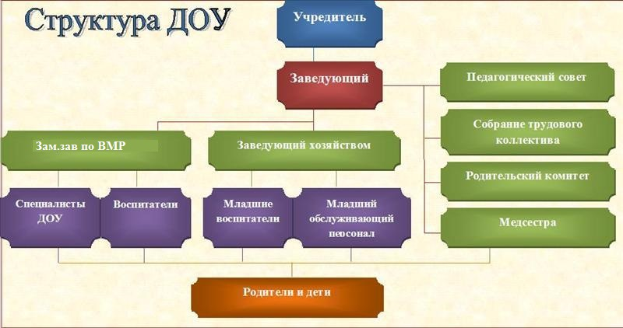**Структура управления ДОУ.**

Структура и система управления соответствуют специфике деятельности детского сада. Имеющаяся система управления является эффективной для решения стратегических и тактических задач на современном этапе.

**Анализ  кадровой обстановки в ДОУ .**

|  |  |  |  |  |  |  |  |
| --- | --- | --- | --- | --- | --- | --- | --- |
| **№** | **Ф.И.О. работника** | **Год рождения** | **Должность** | **Что окончила и когда** | **Образова**  **ние** | **Стаж работы** | |
| **Общий** | **Педаг.** |
|  | Кадиева Марина Казимагомедовна | 07.05.1961г. | Заведующая | ДГПИ-1984г. | Высшее | **42** | **39** |
|  | Гаджикурбанова  Калимат Рамазановна | 25.06.1968г. | Зам.зав.по ВМР | ДПУ – 1996г. | Сред. спец. | **37** | **25** |
|  | Алискерова Замира Мирзешерифовна | 30.11.1983г. | Воспитатель | ДПК – 2004г. | Сред. проф. | **16** | **16** |
|  | Абдуллаева  Нарусат Велихановна | 16.01.1963г. | Воспитатель | ДГУ – 1996г. | Высшее | **35** | **25** |
|  | Бабаева  Ильмира Мусаевна | 27.09.1967г. | Воспитатель | ДПУ – 1986г. | Сред. спец. | **35** | **35** |
|  | Бабасиева Рена Рустамовна | 16.05.1976г. | Воспитатель | ДПК – 1999г. | Сред. проф. | **15** | **15** |
|  | Гаджиибоагимова  Гюлаят Тагировна | 16.11.1971г. | Воспитатель | ДГУ - 1995г. | Высшее | **34** | **34** |
|  | Ахмедова  Оксана Аслановна | 29.07.1985г | Воспитатель | ДПК - 2005г. | Сред. проф | **18** | **18** |
|  | Ахмедова  Элмира Талибовна | 17.04.1974г. | Воспитатель | ХПК – 2006г. | Сред. проф. | **14** | **14** |
|  | Халидова Изольда Рахметуллаевна | 27.04.1988г. | Воспитатель | ДГПУ /-2010г. | Высшее | **15** | **15** |
|  | Ширинбекова Альбина Нажмудиновна | 03.07.1983г. | Воспитатель | ДГУ-2007г. | Высшее | **6** | **6** |
|  | Абдуллаева Зухра Сулеймановна | 31.07.1971г. | Инстр.по ФК | ДПУ – 2010г. | Сред. проф. | **18** | **18** |
|  | Демирова Фатима Казимбековна | 21.09.1986г. | Уч. -логопед | ДГПУ – 2010г. | Высшее | **9** | **9** |
|  | Магомедова Миясат Рамазановна | 07.05.1985г. | Пед.-психолог | ДГПУ -2008г. | Высшее | **11** | **11** |
|  | Насруллаева Эльвира Такабудиновна | 09.11.1969г. | Муз.руков. | ДМУ- 1988г. | Сред. проф. | **35** | **35** |

**Характеристика педагогического состава**

|  |  |  |  |  |  |  |
| --- | --- | --- | --- | --- | --- | --- |
| **По стажу** | до 5 лет | от 5 до 10 лет | | от 10 до 15 лет | свыше 15 лет | |
| - | 2 | | 3 | 10 | |
| **По образованию** | Высшее образование - 7 чел. – 47% | | | Cреднее спец./проф. образование - 8 чел. – 53% | | |
| **По квалификации** | Менедж. в образовании | | высшую | первую | | не имеют категорию |
| 2 чел -13% | | 1чел. – 7% | 3 чел. – 20% | | 9 чел. – 60.% |
| **Награждения педагогов** | **Заведующая ДОУ** -- Отличник образования Респудики Дагестан,  Почетный работник общего образования РФ  **Заместитель заведующей по ВМР --** Почетный работник воспитания и просвещения РФ  **2 воспитателя** -- Отличник образования Респудики Дагестан. | | | | | |

**Распределение воспитателей по группам.**

|  |  |  |
| --- | --- | --- |
| № | Группа | ФИО воспитателя |
|  | 2 младшая группа №1 (3-4 года) | Бабасиева Р.Р, Бабаева И.М. |
|  | 2 младшая группа №2 (3-4 года) | Алискерова З.М., Бабаева И.М. |
|  | Средняя группа №1 (4-5 лет) | Гаджиибрагимова Г.Т., Ширинбекова А.Н. |
|  | Средняя группа №2 (4-5 лет) | Абдуллаева Н.В., Ахмедова Э.Т. |
|  | Старшая группа №1 (5-6 лет) | Халидова И.Р., Ширинбекова А.Н. |
|  | Старшая группа №2 (5-6 лет) | Ахмедова О.А., Ахмедова Э.Т. |
|  | Группа кратковременного пребывания (ГКП) (5-7 лет) | Демирова Ф.К. |

**Курсы повышения квалификации.**

           Курсы повышения квалификации своевременно прошлт 100% педагогов по программе

«Новая политика программного обеспечения в федеральной образовательной программе дошкольного образования».

|  |  |  |  |  |
| --- | --- | --- | --- | --- |
| **№** | **Ф.И.О работника** | **Должность** | **Плановое прохождение**  **курсов повышения квалификации** | |
| **Дата последних**  **курсов** | **Сроки следующих**  **курсов** |
|  | Кадиева Марина Казимагомедовна | Заведующая | 18.09.2023г. – 27.09.2023г. | **2026г.** |
|  | Гаджикурбанова Калимат Рамазановна | Зам.зав.по ВМР | 05.02.2024г. – 19.02.2024г. | **2027г.** |
|  | Абдуллаева Нарусат Велихановна | Воспитатель | 05.02.2024г. – 19.02.2024г. | **2027г.** |
|  | Алискерова Замира Мирзешерифовна | Воспитатель | 05.02.2024г. – 19.02.2024г. | **2027г.** |
|  | Ахмедова Оксана Аслановна | Воспитатель | 05.02.2024г. – 19.02.2024г. | **2027г.** |
|  | Ахмедова Элмира Талибовна | Воспитатель | 05.02.2024г. – 19.02.2024г. | **2027г.** |
|  | Бабаева Ильмира Мусаевна | Воспитатель | 05.02.2024г. – 19.02.2024г. | **2027г.** |
|  | Бабасиева Рена Рустамовна | Воспитатель | 05.02.2024г. – 19.02.2024г. | **2027г.** |
|  | Гаджиибрагимова Гюлаят Тагировна | Воспитатель | 05.02.2024г. – 19.02.2024г. | **2027г.** |
|  | Михралиева Эсмира Юнусовна | Воспитатель | 06.09.2021г. – 30.09.2021г. | **2024г.** |
|  | Абдуллаева Зухра Сулеймановна | Инстр.по ФК | 05.02.2024г. – 19.02.2024г. | **2027г.** |
|  | Демирова Фатима Казимбековна | Логопед | 05.02.2024г. – 19.02.2024г. | **2027г.** |
|  | Магомедова Миясат Рамазановна | Пед.-психолог | ОБС |  |
|  | Насруллаева Эльвира Такабудиновна | Муз. рук.(по совм.) | 05.02.2024г. – 19.02.2024г. | **2027г.** |

**ПЛАН ПРОХОЖДЕНИЯ АТТЕСТАЦИИ ПЕДАГОГИЧЕСКИМИ РАБОТНИКАМИ**

|  |  |  |  |  |  |
| --- | --- | --- | --- | --- | --- |
| **№** | **Ф.И.О работника** | **Должность** | **Аттестация** | | **Плановое прохождение**  **аттестации** |
| **Дата прошлой**  **аттестаций** | **Дата последней аттестации** | **2024-2028г.** |
|  | Кадиева Марина Казимагомедовна | Заведующая | «Менеджмент в образовании» **с** 09.01.2017г. по 05.03 .2017г. | | |
|  | Гаджикурбанова Калимат Рамазановна | Зам.завед.по ВМР | «Менеджмент в образовании» с 06.03.2017г. по 30.04.2017г. | | |
|  | Абдуллаева Нарусат Велихановна | Воспитатель | Соответствие | Соответствие |  |
|  | Алискерова Замира Мирзешерифовна | Воспитатель | Высшая 24.10.2017г. | Соответствие |  |
|  | Бабаева Ильмира Мусаевна | Воспитатель | Высшая 30.06.2017г. | Соответствие. |  |
|  | Бабасиева Рена Рустамовна | Воспитатель | Высшая 22.02.2017г. | Соответствие |  |
|  | Ахмедова Оксана Аслановна | Воспитатель | ---- | Первая 27.02.2020г. | **2025г.** |
|  | Ахмедова Элмира Талибовна | Воспитатель | Первая | Первая 27.06.2019г. | **2024г.** |
|  | Гаджиибрагимова Гюлаят Тагировна | Воспитатель | Первая 27.03.2013г. | Первая 27.05.2019г. | **2024г.** |
|  | Михралиева Эсмира Юнусовна | Воспитатель | ----- | Первая 11.03.2023г. | **2028г.** |
|  | Абдуллаева Зухра Сулеймановна | Инстр.по ФК | Первая 30.03.2017г. | Соответствие 15.02.2024г. |  |
|  | Демирова Фатима Казимбековна | Уч.логопед | Первая 28.01.2017г. | Соответствие 15.02.2024г. |  |
|  | Магомедова Миясат Рамазановна | Пед.-психолог | Мол.пед. | Первая 28.12.2018г. |  |
|  | Насруллаева Эльвира Такабудиновна | Муз. рук.(по совм.) | Первая -2011г. | Высшая 30.10.2021г. | **2026г.** |

Коллектив педагогов ДОУ достаточно квалифицированный. Зарекомендовал себя как постоянно развивающийся, инициативный, творческий, умеющий найти индивидуальный подход к каждому   ребенку, помочь раскрыть и развить его способности.

**Анализ работы по сохранению и укреплению здоровья детей.**

Одним из важных направлений деятельности ДОУ продолжает оставаться сохранение и укрепление здоровья детей. В образовательной организации имеются специально выделенные помещения (медицинский и процедурный кабинет, совмещенный зал для физического и музыкального развития, совмещенный кабинет учителя-логопеда и  педагога-психолога).

Здоровьесберегающее сопровождение представлено следующими мероприятиями на группах:

* **сохранение и стимулирование здоровья** – динамические паузы (с включением элементов гимнастики для глаз, дыхательных упражнений), релаксация (с использованием звуков природы, спокойной классической музыки), подвижные и спортивные игры (в соответствии с местом и временем проведения), пальчиковая гимнастика (индивидуально или с подгруппой, особенно рекомендуется детям с речевыми проблемами), бодрящая гимнастика (после дневного сна), элементы дыхательной гимнастики (проводятся в различных формах физкультурно-оздоровительной работы), ортопедическая гимнастика (индивидуально с детьми с плоскостопием);
* **обучение здоровому образу жизни** – непосредственно образовательная деятельность по физическому развитию (в соответствии с СанПиН), коммуникативные игры (индивидуально или с подгруппой, особенно рекомендуются детям с речевыми проблемами.
* **создание здоровьесберегающей среды**– в каждой возрастной группе создан физкультурный уголок, оснащенный набором спортивного инвентаря. В каждой группе оформлены паспорта здоровья – индивидуальное сопровождение каждого ребенка.

В адаптационный период создаются комфортные условия для детей, они успешно адаптируются к условиям детского сада. В ДОУ соблюдаются требования СанПиН 1.2.3685-21, вступившие в силу с 01.03.2021г. и **СП**2.4.3648-20, вступившие в силу с 01.01.2021: санитарно-гигиенический режим, режим освещения, подбор мебели, тепловой и температурный режимы, режим влажной уборки, проветривание помещений, питьевой режим.

* + Проводится анализ антропометрических данных.
  + Регулярно проводится анализ заболеваемости по группам.
  + Профилактический осмотр детей специалистами.

Организовано взаимодействие с родителями по организации здорового образа жизни и профилактики заболеваний, через консультации, анкеты, участие в мероприятиях родителей.

 Медицинское обслуживание воспитанников осуществляет медицинская сестра Курбанова Н.А..

Воспитанники ДОУ распределены по группам здоровья.

**Здоровьесберегающие мероприятия**:

Большое внимание уделялось соблюдению всех мер по профилактике инфекционных заболеваний.

 В период подъёма гриппа и вирусных заболеваний рекомендовали родителям   для профилактики и повышения иммунитета  проводить витаминизацию. А так же ежедневно проводились контрастные воздушные ванны, гимнастика после сна, обливание предплечий и кистей рук прохладной водой, хождение босиком по ребристым дорожкам и коврикам, ароматерапия помещений чесноком, ежедневные прогулки и сквозное проветривание помещений в период отсутствия детей.

Физкультурно-оздоровительная работа решается педагогами во всех видах деятельности: совместная деятельность воспитателя с детьми по ЗОЖ, ОБЖ различные виды гимнастик, закаливающие процедуры, подвижные и спортивные игры, прогулки и непосредственно образовательную деятельность по физическому воспитанию в зале и на свежем воздухе. В ДОУ создана  благоприятная психологическая атмосфера, условия для формирования мотивации на здоровый образ жизни у воспитанников, их родителей и самих педагогов, обеспечена экологическая  безопасность.

Важно вести систематический мониторинг заболеваемости и физкультурно-оздоровительной работы, выявляющий факторы, влияющие на ухудшение здоровья детей.

Регулярное оформление  паспорта здоровья группы, листов адаптации.

Ежеквартально в группах раннего возраста проводились медико-педагогические совещания, на которых были рассмотрены вопросы адаптации, профилактики заболеваемости.

В целях охраны здоровья продолжить учитывать возрастные и индивидуальные особенности детей, состояние их здоровья, физической подготовленности. Также следует обратить внимание на регулярное исполнение режима дня, в частности – выхода на прогулку, проведение подвижных игр на прогулке, создание особых условий для детей в адаптационный период.

**Эффективность методической работы в ДОУ. Выполнение годовых задач.**

**Для реализации цели**: создание открытого образовательного пространства в контексте с ФГОС ДО и ФОП ДО, обеспечивающее позитивную социализацию, мотивацию и поддержку индивидуальности каждого ребенка; сохранение и укрепление здоровья, эмоционального благополучия детей.

**Задачи:**

1. Принять во внимание изменения в разработке образовательной программы ДОУ и рабочих программ педагогов в соответствии с ФОП ДО и ФГОС ДО.
2. Повышение профессиональной компетентности и совершенствование деятельности педагогов в вопросах внедрения Федеральной образовательной программы дошкольного образования.
3. Организация работы по развитию содержательности и связной речи дошкольников.
4. Систематизировать работу по нравственно- патриотическому воспитанию детей дошкольного возраста посредством регионально-краеведческого компонента.
5. Направить работу по формированию у дошкольников семейных ценностей через поиск и внедрение новых форм работы с родителями (законными представителями) для активизации педагогического потенциала семьи и обеспечения равноправного творческого взаимодействия.
6. Продолжать работу по преемственности детского сада и начальной школы.
7. Продолжать участвовать в пропаганде здорового образа жизни, физкультуры и спорта детей старшего дошкольного возраста.

|  |  |  |  |
| --- | --- | --- | --- |
| Мероприятия | Условия, способствующие эффективности достижения результатов | | |
| **Создать условия для становления основ патриотического сознания детей, через соответствующие дошкольному возрасту виды деятельности.** | | |
| Для решения  задачи были проведены следующие мероприятия:  Познавательное занятие «Россия - огромная страна»  Экскурсия в музей сказки «В гостях у сказки»  **Внесены изменения в РППС групп**: обновлены патриотические уголки в группах в соответствии с рекомендациями ФОП.  Проведен **тематический педагогический совет** «Новые подходы к нравственно-патриотическому воспитанию дошкольников».  **Презентация проектов:** Государственные символы  России  **Виртуальная экскурсии:**«Столица нашей Родины – Москва, «Махачкала - столица Дагестан»  **Презентация** «Герои – земляки».  Составлен календарный план воспитательной работы, где отражены основные государственные и народные праздники, памятные даты, воспитательные события, которые реализуются педагогами в течение учебного года  **Проведена  консультация** «Патриотическое воспитание дошкольников в детском саду». Педагоги с воспитанниками участвовали в конкурсах патриотической направленности. | Высокий уровень проведения открытых мероприятий.  Пополнение информационных материалов по патриотическому воспитанию.  Диссеминация опыта работы | | |
|  |  |  | |

**Методическая работа** 

**Методическая работа** занимает особое место в системе работы дошкольного учреждения. Она способствует активизации личности педагога, созданию атмосферы творчества и совершенствованию мастерства по всем показателям его деятельности. Методическая работа в ДОУ в целом оптимальна и эффективна, имеются позитивные изменения профессиональных возможностей кадров и факторов, влияющих на качество воспитательно-образовательного процесса в ДОУ.

**Уровень педагогического мастерства**позволил педагогам ДОУ принимать участие в различных выставках, конкурсах. Для повышения рейтинга  детского сада среди дошкольных учреждений необходимо принимать участие в значимых  городских конкурсах профессионального мастерства: «За нравственный подвиг учителя», «Воспитатель года России» и др. Педагоги групп дошкольного возраста активно принимают участие в городских конкурсах с воспитанниками и профессиональных конкурсах .

**Участие педагогов в профессиональных конкурсах в 2023-2024 учебном году**

|  |
| --- |
| Выписка из Пр.УО № 84 от30.03.2023г.  Муниципальный этап Республиканского смотр- конкурса среди ДОУ «Безопасные дороги детства»  **3 место** – **Ахмедова Оксана Аслановна (**в номинации («Лучший воспитатель ДОО по обучению детей ПДД и их пропаганде среди родителей») |
| Выписка из Пр.УО № 110 от22.06.2023г.Муниципальный этап конкурса «Лучший наставник» среди ДОУ города.  **1 место – Гаджиибрагимова Гюлаят Тагировна** (в номинации «Ветеран-наставник»)  **3 место** – **Халидова Изольда Рахметуллаевна (**в номинации «Педагог-наставник») |

Для выявления профессиональных затруднений была заполнена **«Карта изучения затруднений в работе педагогов ДОУ».** Педагоги испытывают затруднения при организации развивающей среды, в отборе оптимальных форм и методов, владение ИКТ, знание возрастных психологических особенностей и др.

Предполагаемые пути решения имеющихся проблем:

* Оказать методическую поддержку педагогам с учетом затруднений, выявленным в процессе мониторинговых исследований, провести консультации по индивидуальным запросам педагогов, мотивировать к повышению квалификации.
* Активизировать работу начинающих педагогов по самообразованию (самостоятельно осваивать новое содержание обучения,  систематически обновлять свои знания в этих областях, в изучении передового педагогического опыта, обращаться за помощью к старшему воспитателю, опытным педагогам);

**Уровень освоения детьми основной образовательной программы.**

В образовательном учреждении осуществляется оценка качества подготовки воспитанников посредством мониторинга (педагогической диагностики). Оценка качества содержания образования осуществляется в соответствии с Федеральным законом «Об образовании в Российской Федерации» (пункт 13, часть 3, статья 28), Приказом Министерства образования и науки Российской Федерации от 17.10.2013 № 1155 «Об утверждении федерального государственного стандарта дошкольного образования». Система мониторинга в соответствии с федеральным государственный образовательным стандартом дошкольного образования осуществляется в форме педагогической диагностики и обеспечивает комплексный подход к оценке индивидуальных достижений детей, позволяет осуществлять оценку динамики их достижений в соответствии с реализуемой Программой. Объект педагогической диагностики - индивидуальные достижения воспитанников в контексте образовательных областей: "Социально-коммуникативное развитие", "Познавательное развитие", "Речевое развитие", "Художественно-эстетическое развитие", "Физическое развитие". Методы педагогической диагностики – наблюдение, анализ продуктов детской деятельности. Периодичность проведения мониторинга – 2 раза в год (сентябрь, май). Ориентирами усвоения детьми программного материала являются общепринятые критерии, разработанные Верещагиной Н.В. Форма проведения диагностики представляет собой наблюдение за активностью ребенка в различные периоды пребывания в ДОУ: играх, самостоятельной и совместной со взрослым деятельности, в процессе непосредственной образовательной деятельности, в режимные моменты; при анализе детских работ и создании несложных диагностических ситуаций педагогом.

Всего было обследовано 136 воспитанников.

**Диагностика по программе «От рождения до школы» в соответствии ФГОС ДО с учетом ФОП**

**на сентябрь 2023 года и на май 2024 года**

|  |  |  |  |  |  |  |  |  |  |  |  |  |  |  |  |  |
| --- | --- | --- | --- | --- | --- | --- | --- | --- | --- | --- | --- | --- | --- | --- | --- | --- |
| **№** | **Образовательные**  **области** | | **2 младшая группа№1** | | **2 младшая группа№2** | | **Средняя группа №1** | | **Средняя**  **группа №2** | | **Старшая группа №1** | | **Старшая группа №2** | | **ИТОГО** | |
| **Начало года** | **Конец года** |
| **Н.г.** | **К.г.** | **Н.г.** | **К.г.** | **Н.г.** | **К.г.** | **Н.г.** | **К.г.** | **Н.г.** | **К.г.** | **Н.г.** | **К.г.** |
| **1.** | **Социально-**  **коммуникативное**  **развитие** | | **2.4** | **3.3** | **1.4** | **2.2** | **2.9** | **3.6** | **2.7** | **3.3** | **2.3** | **4** | **3** | **4.2** | **2.4** | **3.4** |
| **2.** | **Познавательное**  **развитие** | **Познание** | **2** | **2.9** | **1.3** | **2** | **2.9** | **3.6** | **2.7** | **3** | **2.9** | **4** | **3.2** | **4.3** | **2.5** | **3.3** |
| **ФЭМП** | **1.9** | **3** | **1.3** | **2.3** | **2.9** | **3.1** | **2.6** | **3** | **2.2** | **4** | **3.1** | **4.2** | **2.3** | **3.3** |
| **3.** | **Речевое развитие** | | **1.4** | **2.3** | **1.2** | **1.8** | **2.5** | **3.6** | **2.8** | **3** | **2.1** | **4** | **2.7** | **4** | **2.1** | **3.1** |
| **4.** | **Художественно-эстетическое**  **развитие** | **ИЗО** | **1.9** | **2.8** | **1.2** | **1.8** | **2.4** | **3.5** | **2.7** | **3** | **3.2** | **4.2** | **3.3** | **4.5** | **2.4** | **3.3** |
| **Музыка** | **1.1** | **1.8** | **1.2** | **1.8** | **2.1** | **2.7** | **1.7** | **3** | **2.3** | **3** | **2.6** | **3.5** | **1.8** | **2.6** |
| **5.** | **Физическое развитие** | | **1** | **2.4** | **1.6** | **2.5** | **2.4** | **3.7** | **2.4** | **3.5** | **3.1** | **3.4** | **2.8** | **3.7** | **2.2** | **3.2** |
| **Результат обследования** | | | **1.7** | **2.6** | **1.3** | **2** | **2.6** | **3.4** | **2.9** | **3.1** | **2.6** | **3.8** | **2.8** | **4** | **2.3** | **3.2** |
| **Общий итог по ДОУ:** | | | **Начало года – 2.3** | | | | | | | | | | | | | |
| **Конец года - 3.2** | | | | | | | | | | | | | |

**Уровень готовности детей к школе.**

В  этом учебном году выпускается в школу 48 воспитанников.

По результатам педагогической диагностики дети в достаточной степени освоили разделы программы, умеют ориентироваться в информации в соответствии с возрастными нормами.

**Результаты диагностики готовности воспитанников к обучению в школе в 2024 году.**

|  |  |  |
| --- | --- | --- |
| **%** | **сентябрь 2023 года** | **май 2024 года** |
| **высокий** | **34** | **82** |
| **средний** | **53** | **18** |
| **низкий** | **13** | **0** |

Анализируя полученные данные мониторинга воспитанников, можно сделать вывод о положительном результате.

У воспитанников сформирована школьная мотивации, уровень их физиологической зрелости в норме.

Из всех воспитанников 5-6 лет на конец учебного года 100 % имеют стабильно положительный показатель (высокий и средний уровень развития).

81 % воспитанников отмечаются высокие показатели сформированности мелкой моторики, рук, восприятия, наглядно-образного и словесно-логического мышления, произвольности поведения, адекватная самооценка и умение общаться со взрослыми и сверстниками. Знания воспитанников достаточные, они способны применять их в игровой и повседневной деятельности.

Критерии готовности к школьному обучению: физическая, интеллектуальная, социальная и мотивационная.

 У детей сформирована мотивационная готовность к школьному обучению, т.е. обоснованное желание идти в школу. Воспитанники настроены на работу и сотрудничество с другими людьми, в частности взрослыми, принявшими на себя роль учителей-наставников. Имея данный компонент социальной готовности, ребёнок, может быть, внимателен на протяжении 30-40 минут, может работать в коллективе. Привыкнув к определенным требованиям, манере общения педагогов, дети начнут демонстрировать более высокие и стабильные результаты учения.

 Физическая готовность выражается в  развитии всех систем организма, при котором ежедневные учебные нагрузки не вредят ребенку, не вызывают у него чрезмерного напряжения и переутомления. У каждого ребенка свой, вполне определенный, адаптивный ресурс, и закладывается он задолго до поступления ребенка в школу.

Интеллектуальная готовность: воспитанники имеют определенный багаж знаний наличие специальных умений и навыков (умения сравнивать, обобщать, анализировать, классифицировать полученную информацию, иметь достаточно высокий уровень восприятия речи). Умственные умения некоторых воспитанников выражаются в умении читать, считать, остальных детей в  пересказе, умении рассуждать и мыслить логически.

Дети умеют работать в темпе, предлагаемом педагогом; слышать, принимать и выполнять задания по его инструкции; излагать свои мысли в доступной форме, адекватно оценивать собственную деятельность и ее результат.

На этапе завершения дошкольного образования  в подготовительных группах целевые ориентиры представлены характеристиками достижений детей: среди них инициативность, самостоятельность, уверенность в своих силах, положительное отношение к себе и другим, развитое воображение, достаточное  овладение устной речью, способность к волевым усилиям, выполнение социальных норм поведения и правил и  правил безопасного поведения, любознательность и др.

**Участие педагогов в профессиональных конкурсах в 2023-2024 учебном году**

|  |
| --- |
| **Участие воспитанников в конкурсах различного уровня в 2023 году**Выписка из Пр.УО № 62 от 10.03.2023г.  Муниципальный интеллектуальный конкурс среди дошкольников ДОУ «Самый умный».  2  **место - Рамазанов Роберт** (воспитанник старшей группы) |
| Выписка из Пр.УО № 126 от 12.05.2023г.  Муниципальный конкурс музыкального творчества «Детские таланты» среди дошкольников ДОУ города.   * **3 место – Нурмагомедова Марина (средняя группа)** (в номинации «Вокальное творчество») * **1 место – группа воспитанниц подготовительной группы (6 девочек)**   (в номинации «Хореографическое творчество») |

**Взаимосвязь со школой.**

В старших группах в 2023-2024 учебном году, в соответствии с годовым планом, были проведены родительские собрания как:

* Подготовка детей к школе;
* Готовим руку ребенка к письму;
* На что обращать внимание и как понять, что ребенок достаточно развит и подготовлен к занятиям в школе?;

Проводили беседы с детьми:

* «1 сентября День знаний»;
* «Мы – будущие первоклассники»;
* «Знакомство со школой»;
* Беседа о школьных принадлежностях с использованием иллюстрированного материала и др.

Знакомили детей с профессией учитель: беседовали, просматривали ролики и мультфильмы («Профессия педагог», «Замечательные профессии. Учитель» и т.д.) .

Оформили атрибуты и проводили сюжетно-ролевую игру «Школа», игровые ситуации «Перемена», «В столовой» и т.д.

Рассматривали иллюстрации, читали произведения (Барто А. «В школу»; Берестов В. «У меня в портфеле», «Первое сентября», «Первоклассница»; Токмакова И. «Скоро в школу», Толстой Л.Н. «Филиппок» и т.д.).

Была проведена экскурсия к зданию МБОУ СОШ №2.

Для родителей оформлена папка-передвижка «Подготовка ребенка к школе», «Советы психолога для родителей»

**В 2023-2024 УЧЕБНОМ ГОДУ В МБДОУ №1 «РОДНИЧОК»**

**ПРОВЕДЕНЫ СЛЕДУЮЩИЕ МЕРОПРИЯТИЯ:**

**2023 год в России был объявлен годом** Года педагога и наставника. В в рамках Года педагога и наставника МКУ «Управление образования» провела муниципальный конкурс **«Лучший наставник»** среди педагогов ДОУ города. Наши воспитатели приняли участие в конкурсе и по итогам Конкурса заняли:

* 1 место - Гаджиибрагимова Гюлаят Тагировна - номинация «Ветеран - наставник»;
* З место - Халидова Изольда Рахметуллаевна - номинация «Педагог-наставник» .

**2023 год в Республике Дагестан был объявлен годом Расула Гамзатова. К 100-летию со дня рождения великого поэта Расула Гамзатова в ДОУ был составлен и утвержден План мероприятий, с целью ознакомления воспитанников с жизнью и творчеством Расула Гамзатова, показать многообразие таланта поэта, провести детей по основным вехам творчества Расула Гамзатова.** План мероприятий был размещен на сайте ДОУ - страница **«100 лет Расулу Гамзатову»**.

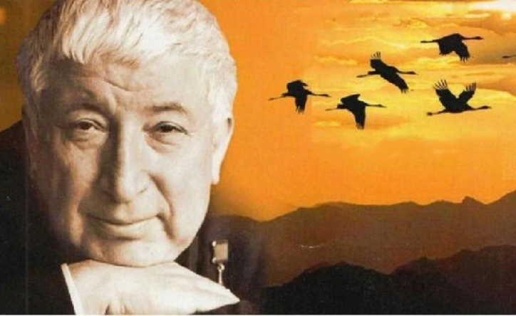 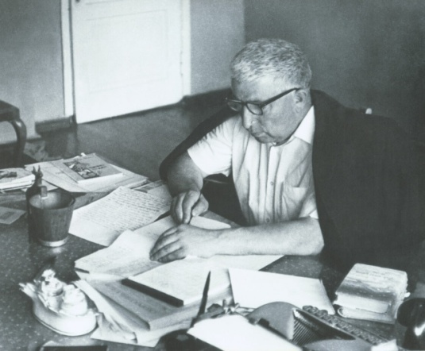

В рамках **проведения Плана мероприятий,** педагоги ДОУ  **провели беседы,** слушали с детьми песни на стихи Расула **Гамзатова**, читали детям отрывки из стихотворений «Мама», «Берегите друзей», «Я проснулся на рассвете», «Берегите матерей», совместно с детьми изготовили оригами в виде журавлей.

В **честь 100-летия** со дня рождения поэта Расула Гамзатова в 2023 году был дан старт онлайн-акции Правительства Республики Дагестан **«ЧИТАЕМ РАСУЛА».** Наша воспитанница средней группы Таибова Зухра со своей бабушкой Мукаиловой Севинч вместе с жителями из разных уголков Дагестана приняли участие в конкурсе

**со** стихами поэта: «Мне ль тебе, Дагестан мой былинний..» и «У очага». По итогам конкурса наша воспитанница с бабушкой стали лауреатами, заняли 1 место среди чтецов стихотворений Р. Гамзатова, получили Сертификат на посещение родных мест Р.Гамзатова. В 2024 году они посетили родное село Гуниб и Сулакский каньон. **Информация размещена** **в социальной сети Телеграм**

**на странице ДОУ.**

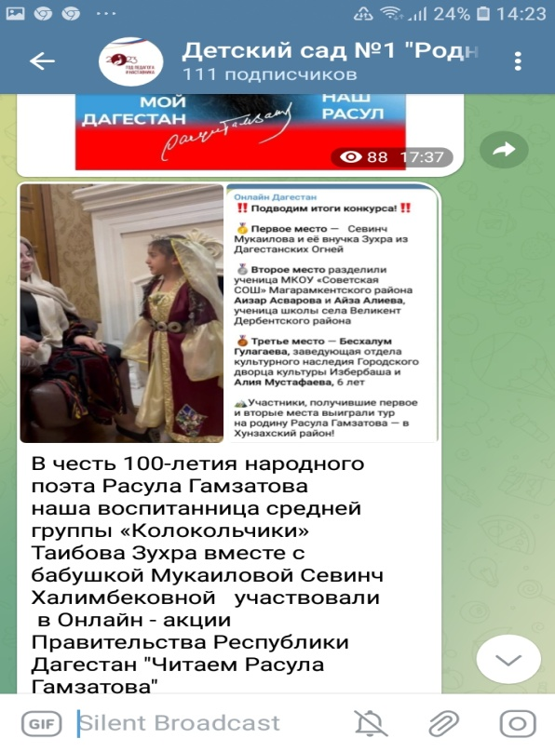

**2024 год**

[Указом Президента Российской Федерации](http://www.kremlin.ru/events/president/news/72792)

[от 22.11.2023 N 875](http://www.kremlin.ru/events/president/news/72792)

**объявлен** **Годом семьи**.



Семья является источником любви, понимания и поддержки, учит детей быть добрыми, честными и справедливыми.

В**Год семьи** особое внимание  уделено сохранению традиционных семейных ценностей. К ним относятся любовь, верность, уважение, взаимопонимание и поддержка. Эти ценности являются основой крепкой и счастливой семьи. Объявление 2024 года Годом семьи - это важное событие для нашей страны. Это еще один шаг на пути к укреплению семейных ценностей. Крепкая семья - это залог стабильности и процветания общества

 В рамках Плана мероприятий, приуроченных к Году семьи были проведены семейные праздники:

* 8 марта - Международный женский день с привлечением мам воспитанников:

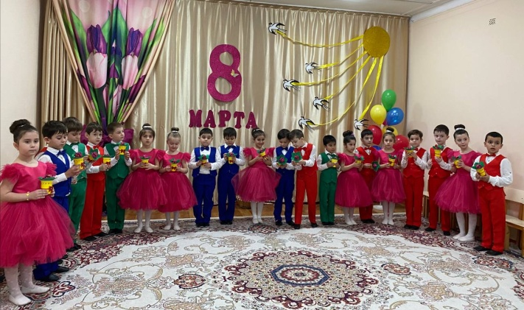 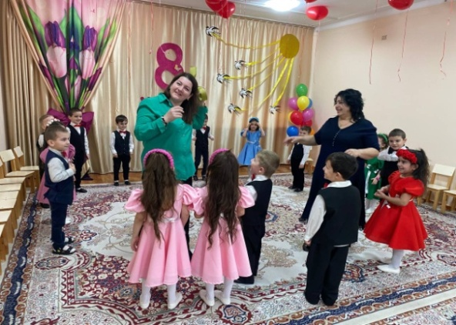

* **15 мая**— Международный день семьи
* **8 июля**— День семьи, любви и верности

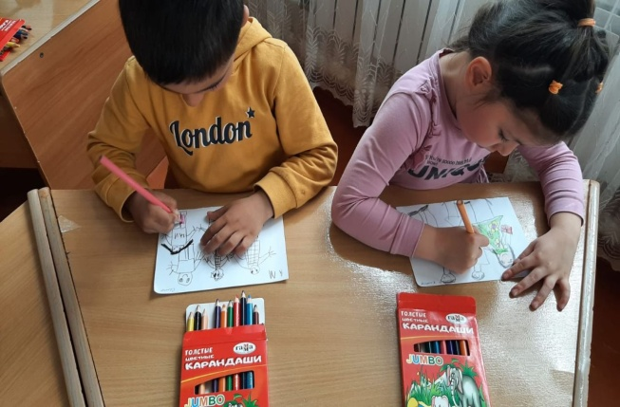 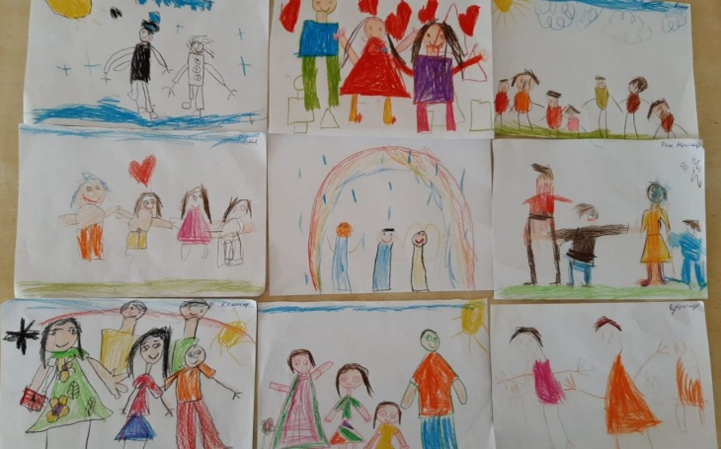 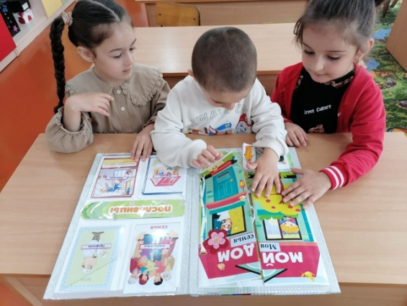

* **1 октября** — День пожилого человека
* **Последнее воскресенье ноября** — День матери

**С 25 по 29 марта 2024 года в нашем детском саду прошла «Неделя детской книги».**

В рамках этой недели были проведены следующие мероприятия: беседы, занятия, посещение городской детской библиотеки, выставка «Книжки своими руками».

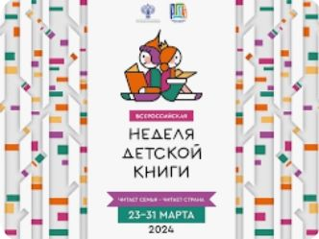 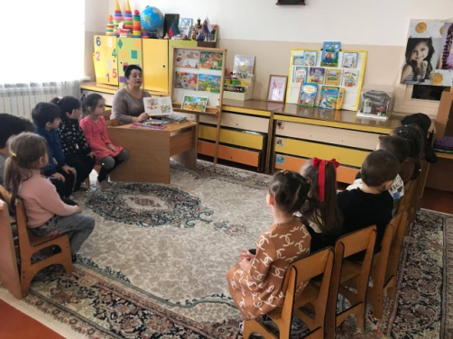 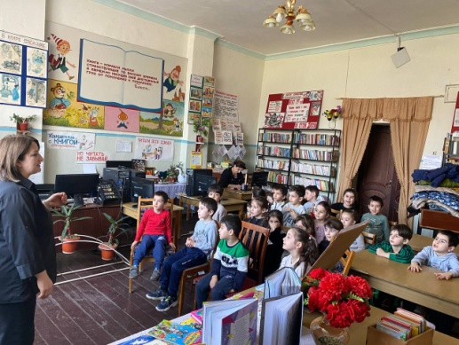 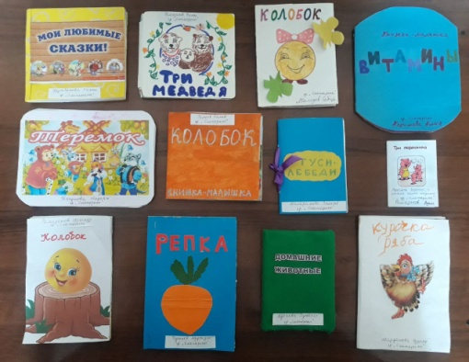

**Информация о проведении «Неделя детской книги» с фотоотчетом выставлены в социальной сети Телеграм на странице ДОУ.**

**ФОРМИРОВАНИЕ НРАВСТВЕННО-ПАТРИОТИЧЕСКИХ ЧУВСТВ.**

Под данным понятием подразумевается деятельность, направленная на формирование у детей любви к Родине ,

чувства патриотизма и гордости за место, в котором они родились, в котором живут.

**В 2023-2024 учебном году в МБДОУ №1 «Родничок» одна из годовых задач на тему: «Нравственно- патриотическое воспитание детей дошкольного возраста посредством регионально-краеведческого компонента».**

В соответствии с годовым планом работы ДОУ на 2023-2024 учебный год провели семинар-практикум, тематический контроль и педсовет на тему: **Нравственно- патриотическое воспитание детей дошкольного возраста посредством регионально-краеведческого компонента». Цель** **тематического контроля**: выявить уровень организации и эффективности работы педагогов по нравственно-патриотическому воспитанию детей дошкольного возраста.

В течение года по данной теме во всех группах ДОУ провели мероприятия:

* познавательные беседы, чтение художественной литературы:  «Российская Армия», «Мирные профессии в Армии»,  «Рода войск», «Хлеб-богатство России», «Символика России», «Достопримечательности родного  города»,  «Защитники Родины», «Народы России и Дагестана»,  «Детям о блокадном Ленинграде» и т. д.,
* занятия: «Дагестан– мой край родной», «Моя страна», «Заповедные места Дагестана», «Мой любимый город -Дагестанские Огни», «День защитника Отечества», «День Победы» и др.
* тематические выставки: «Моя малая Родина» - в рамках «День единства народов Дагестана», «Нет тебя роднее и дороже» - ко дню матери, «Нашей армии – салют» - ко дню защитника Отечества и т.д
* целевые экскурсии в Музей боевой славы;
* просмотр мультимедийных презентаций, прослушивание музыкальных произведений и песен о Великой Отечественной войне.

**В преддверии празднования 9 мая – 79-годовщины Победы в ВОВ и в рамках тематической недели «ДЕНЬ ПОБЕДЫ» с целью воспитания у дошкольников нравственно-патриотических качеств, педагоги с привлечением родителей стали участниками Всероссийских акций:** «Окна Победы», «Георгиевская лента», «Бессмертный полк», «Возложение цветов к обелиску» и др.

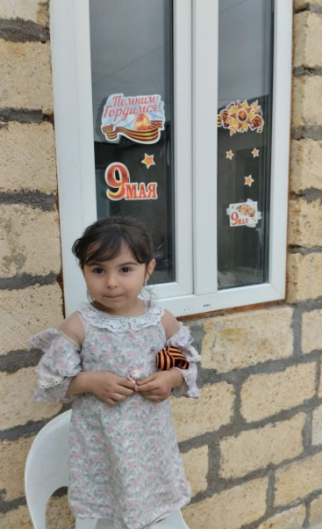 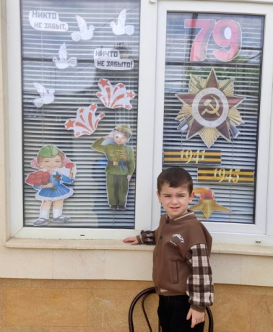 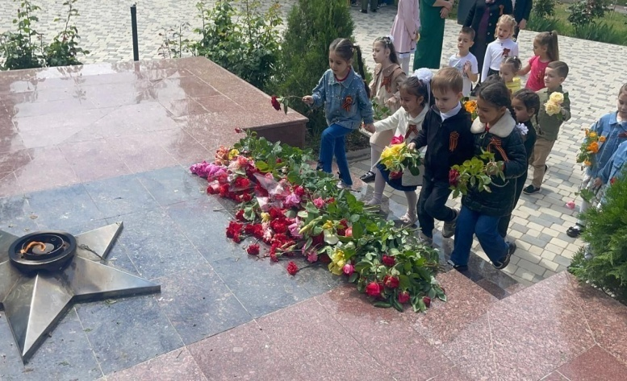

В фойе детского сада в преддверии 9 мая были оформлены:

* стенд «ДЕТИ ВОЙНЫ»

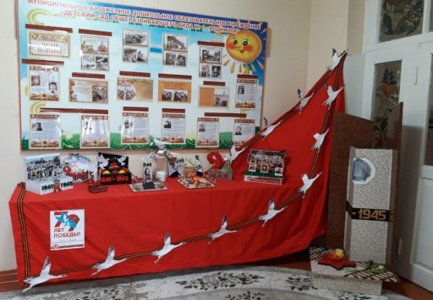

* выставка совместных творческих работ детей и родителей:

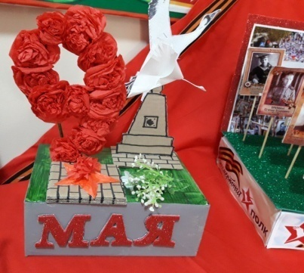 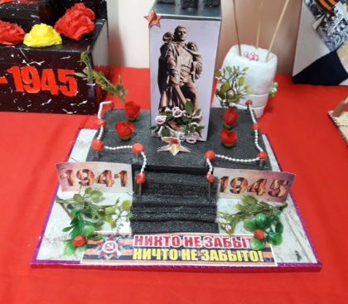 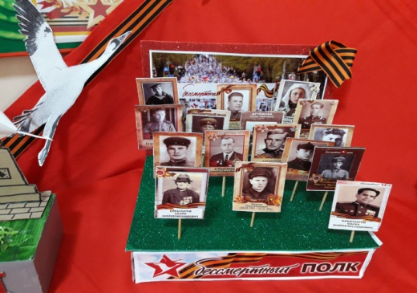

* размещен стенд памяти **« Уроженцы Дагестана – участники СВО»,** посвященный нашим землякам, погибшим в СВО.

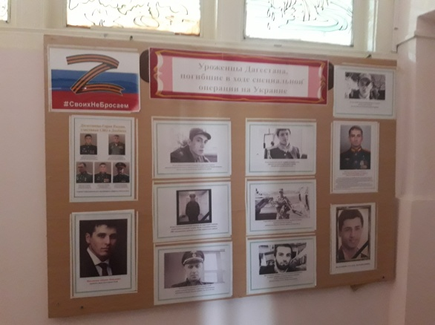

**Информация о проведенных Акциях и других мероприятиях с фотоотчетом выставлены в социальной сети Телеграм на странице ДОУ.**

**26 апреля 2024 года в рамках празднования Всероссийского «ДНЯ ЭКОЛЯТ» в ДОУ во всех возрастных группах были проведены различные тематические мероприятия. В рамках акции «Эколята-молодые защитники природы» в средней группе «Смешарики было проведено посвящение воспитанников в «Эколята-дошколята», на мероприятии прозвучал гимн эколят и детям повязали зеленые галстуки.**

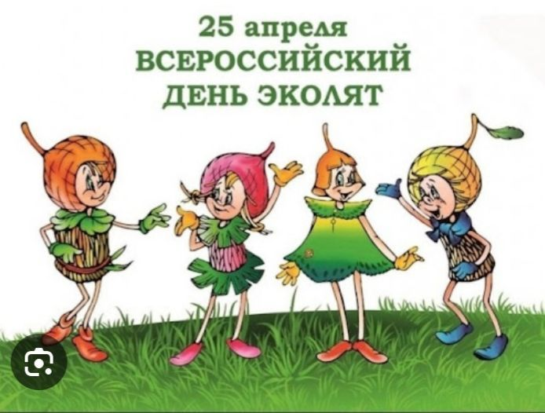 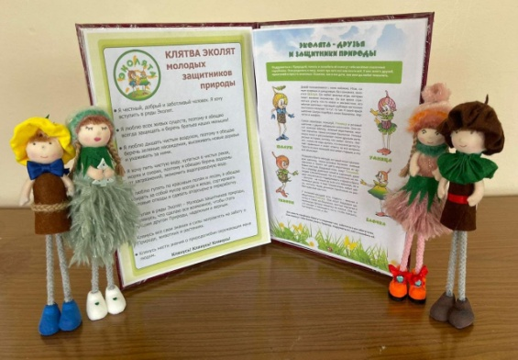 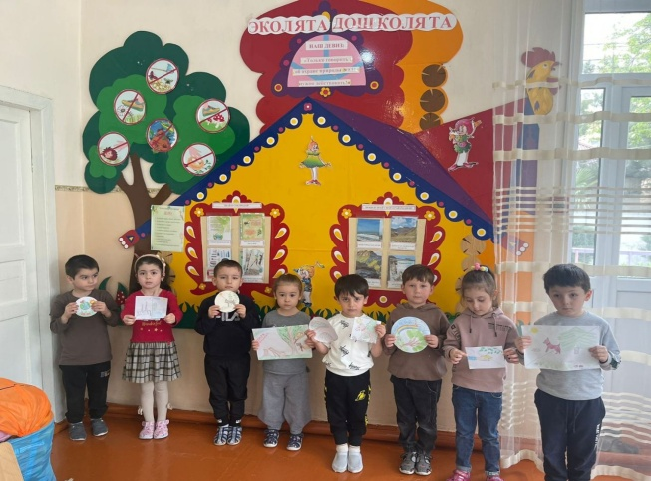

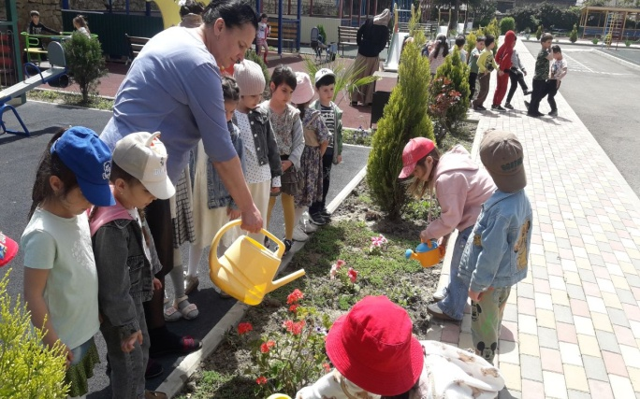 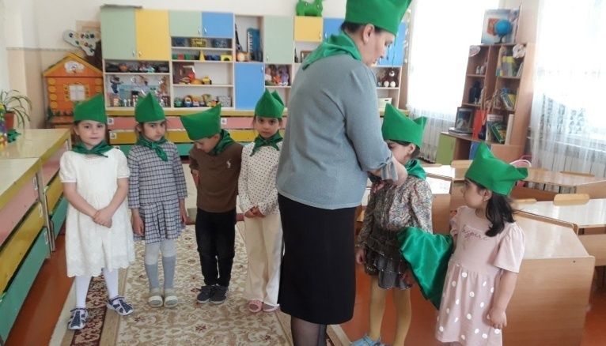

**Информация о проведенных Акциях и других мероприятиях с фотоотчетом выставлены в социальной сети Телеграм на странице ДОУ.**

**29 мая 2024 года воспитанники старшей группы «Звездочки» принимали участие в городской Декаде экологии «За чистый Дагестан»,** где работники Дворца культуры провели с детьми конкурс «Рисунок на асфальте», чтение стихов о природе. По итогам конкурса «Рисунок на асфальте наша воспитанница Девришалиева Камила заняла

3 место.

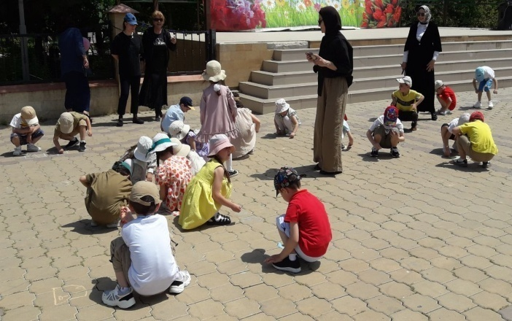 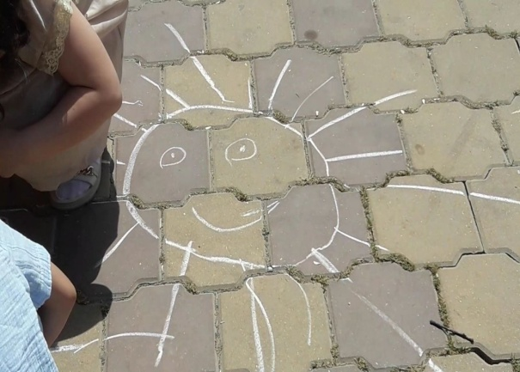 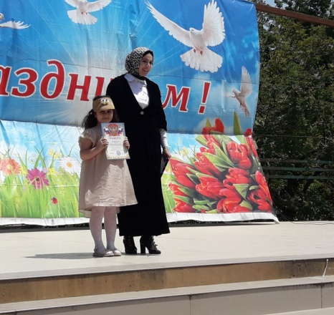

**27 апреля 2024 году наш детский сад присоединился к Всероссийскому субботнику**. Работники ДОУ приняли активное участие в улучшении санитарного состояния территории ДОУ и закрепленной прилегающей территории.

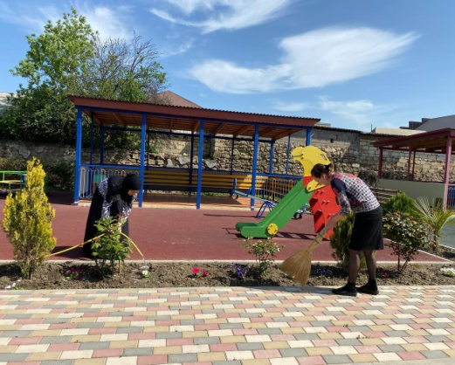 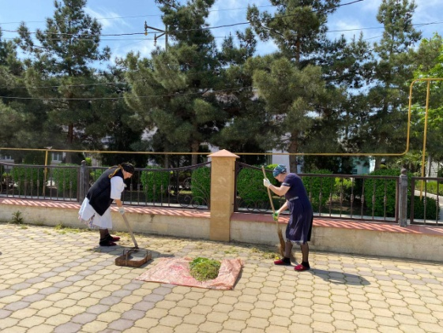 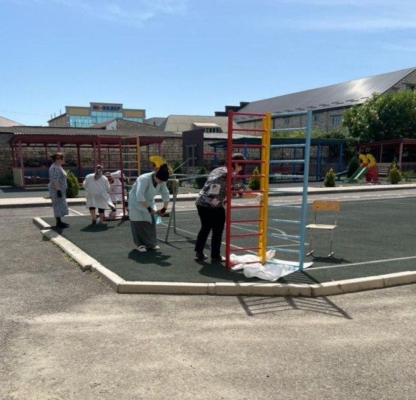

**Информация о проведенных Акциях и других мероприятиях с фотоотчетом выставлены в социальной сети Телеграм на странице ДОУ.**

**6 июня 2024 года исполнилось 225 лет со дня рождения великого русского поэта А.С.Пушкина.**

**В честь празднования Юбилея выдающегося поэта в ДОУ провели ряд мероприятий с участием детей и родителей:**

* **занятия, беседы, просмотр мультфильмов по сказкам Пушкина, посещение городской детской библиотеки,**

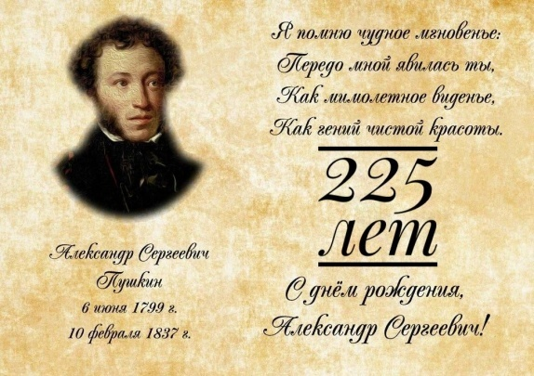 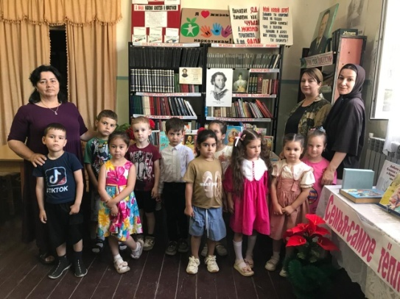 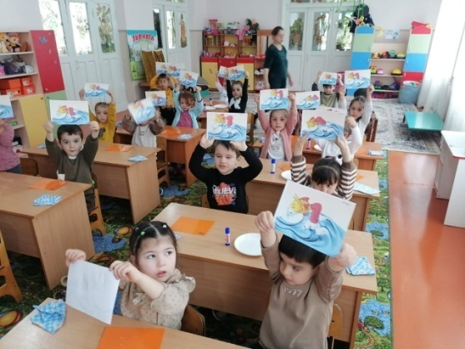

* **театрализация и выставка рисунков по сказкам А.С.Пушкина.**

**Информация о проведенных Акциях и других мероприятиях с фотоотчетом выставлены в социальной сети Телеграм на странице ДОУ.**

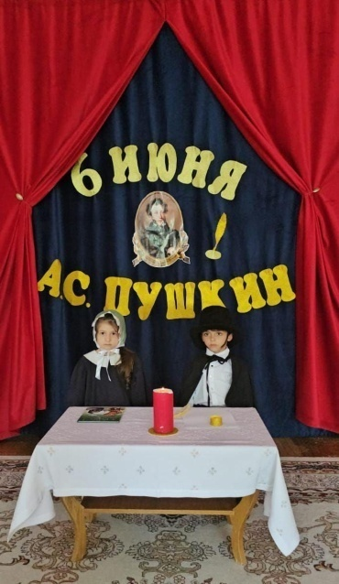 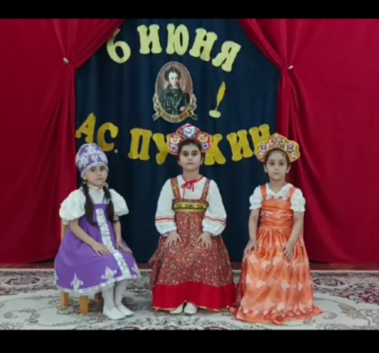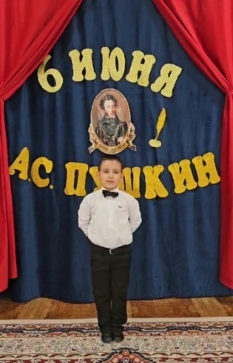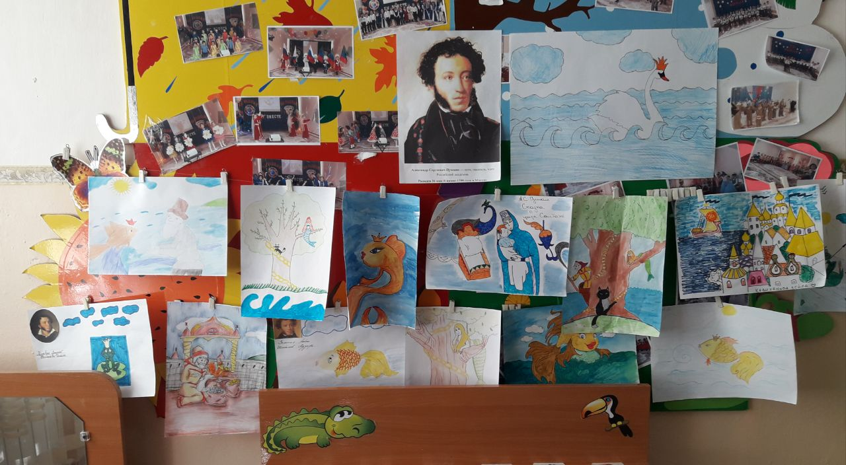

**Система работы образовательного учреждения с социумом**

**Работа с родителями.**

В ДОУ отлажена система работы с родителями воспитанников, целью которой является создание единой команды педагогов и родителей для обеспечения непрерывности образования «ДОУ и семья».

Педагоги во взаимодействии с семьей активно используют  традиционные формы работы: родительские собрания, консультации, информационный уголок, анкетирование, привлечение родителей к активному участию в жизни группы и детского сада (праздники, организация выставок, помощь по уборке территории и др.). Формат проведения: круглые столы, устные журналы, диалог, мастер-классы, педагогическая мастерская, дискуссия и др.

В работе с родителями используются мобильные приложения.

В учреждении функционирует Попечительский совет, который способствует развитию материальной базы учреждения, соответствию детского сада санитарно-гигиеническим требованиям.

В течение года проводилось консультирование родителей.

Ежеквартально проводились групповые родительские собрания, на которых родителей знакомили с задачами воспитания и обучения детей на учебный год, обсуждались вопросы обеспечения безопасности детей, профилактики дорожно-транспортного травматизма и пожарной безопасности.

Пропаганда педагогических знаний ведется через систему наглядной информации. В групповых уголках для родителей помещаются консультативные материалы по всем разделам программы и в соответствии с годовым планом ДОУ, имеются подборки методических рекомендаций. Обеспечена сменность материала.

Целенаправленно проводится работа с родителями подготовительных групп по подготовке детей к школе.

В течение года специалистами и администрацией ДОУ проводятся индивидуальные  консультации  с родителями.

Анкетирование родителей - это основной механизм выявления уровня удовлетворенности родителей качеством деятельности ДОУ. Хорошим показателем результативности является позитивная оценка и удовлетворенность **97%**родителей деятельностью ДОУ**.**

**Результативность работы с другими организациями.**

В течение года осуществлялось социальное партнерство с Краеведческим музеем, городской детской библиотекой.

**Функционирование официального сайта ДОУ.**

В соответствии с частью 1, пунктом 1 части 3 статьи 28 Закона в дошкольном образовательном учреждении разработан и принят локальный нормативный акт, регламентирующий создание и ведение официального сайта образовательной организации в информационно-телекоммуникационной сети «Интернет»: «Положение об официальном сайте».

Положение определяет цели, задачи, требования к официальному сайту, порядок размещения и обновления информации на официальном сайте дошкольного образовательного учреждения.

 Официальный сайт размещен в информационно-телекоммуникационной сети «Интернет», разработан с учетом утверждённых с Федеральным Законом от 29.12.2012 № 273-ФЗ "Об Образовании в Российской Федерации", постановлением Правительства РФ ОТ 10 июля 2013 года №582 «Об утверждении правил размещения на официальном сайте образовательной организации в информационно - телекоммуникационной сети «Интернет» и обновление информации об образовательной организации» и приказом от 29 мая 2014 года №785 «Об утверждении требований к структуре официального сайта образовательной организации информационно-телекоммуникационной сети «Интернет» и формату представления на нём информации» и обновления информации об образовательной организации, утвержденных постановлением Правительства Российской Федерации от 10.07.2013 № 582.

На сайте создан специальный раздел «Сведения об образовательной организации», который содержит 20 подразделов с соответствующим наполнением. Информация регулярно обновляется. Посетители находят информацию актуальной и полезной. Присутствует режим просмотра веб-страницы для слабовидящих.

В данных подразделах размещена информация о ДОУ, его адресе, дате создания, рабочих программах, питании детей, материально-техническом оснащении ДОУ, руководстве и педагогическом составе учреждения, а также информация о доступе в ДОУ для лиц с ОВЗ и бережливых технологиях и т.д.

Кроме страниц «Сведения об образовательной организации» и страницы «Группы» на сайте имеется страница, посвященная безопасности дошкольников. Страница «Родителям» содержит информацию об изменении родительской платы за посещение ДОУ, а также информацию о дополнительном образовании.

Так же имеется страница - подраздел «Эколята - дошколята», на котором отражаются все мероприятия, проводимые ДОУ в рамках Всероссийских природоохранных социально-образовательных проектов «Эколята – дошколята». На сайте имеется страница «Новости» ДОУ, на которой размещаются значимые события групп и ДОУ.

**Анализ и контроль**

 В соответствии с утверждённым годовым планом в ДОУ  осуществлялся внутренний контроль в виде плановых или оперативных проверок со стороны заведующего детским садом, старшего воспитателя, старшей медсестры, заместителя по БОП. Результаты контроля оформлялись в виде справок, актов, отчётов, карт наблюдений. Материалы контроля содержат констатацию фактов, выводы и, при необходимости, предложения. Результаты контроля озвучивались  на совещании при заведующем, доводились до членов педагогического коллектива.

 В комплексном анализе работы за год было проверено:

* + Общая характеристика ДОУ и условий его функционирования;
  + Кадровое обеспечение;
  + Анализ работы по сохранению и укреплению здоровья детей;
  + Эффективность методической работы в ДОУ. Выполнение годовых задач;
  + Уровень освоения детьми основной образовательной программы  ДО;
  + Анализ работы по музыкальному развитию;
  + Уровень готовности детей к школе;
  + Динамика учебных достижений выпускников;
  + Система работы образовательного учреждения с социумом;
  + Материально – техническая база.

Программно-методическое обеспечение педагогов осуществляется в методическом кабинете (1 помещение), где имеется необходимая литература, медиатека, наглядные пособия по всем направлениям деятельности детского сада.

В саду для обеспечения деятельности имеется:

* Телевизоры – 6
* Музыкальный центр – 1
* Компьютер – 2
* Принтер – 3
* Интерактивная доска – 1
* Проектор - 2
* Ноутбук – 3
* Пианино – 1
* Фортепиано - 1

Материальная база детского сада и предметно-развивающая среда в группах создается с учѐтом ФГОС ДО, и рекомендаций по  формированию инфраструктуры ДОО и комплектации учебно- методических материалов в целях реализации образовательных программ ДО.

**Учебно-методическое обеспечение.**

|  |  |  |  |
| --- | --- | --- | --- |
| **Комплексные** | | **Парциальные** | |
| **Примерная общеобразовательная программа дошкольного образования «От рождения до школы» в соответствии с ФГОС ДО** под редакцией Н.Е. Вераксы, Т.С.Комаровой, Э.М.Дорофеевой. | | Программа экологического воспитания дошкольников «Юный эколог» - С.Н. Николаева | |
| Программа «Основы безопасности детей дошкольного возраста» - Н.Н.Авдеева, Р.Б. Стеркина | |
| Программа «Приобщение к истокам русской народной культуры» - О.Л.Князева, М.Д. Маханева | |
| Программа «Развитие речи детей дошкольного возраста в детском саду» - О. С.Ушакова | |
| Программа «Конструирование и художественный труд в детском саду» - Л.В. Куцакова | |
| Программа по изобразительной деятельности в детском саду - Швайко Г.С. | |
| Программа «Приобщение детей к истории русской народной культуре» - О. Л. Князева | |
| **№** | **Методическая литература по ФГОС ДО** | | **Региональный компонент** |
|  | Ознакомление с природой в детском саду | | **Региональная образовательная программа дошкольного образования Республики Дагестан / Авторы: М. И. Шурпаева, М. М. Байрамбеков, У. А. Исмаилова, А. В. Гришина и др.// под ред. Г. И. Магомедова. – Махачкала: Издательство «НИИ педагогики», 2015г.**   * «Познаем наш край родной», «Мир вокруг» (П.Р.) * «Мы учимся говорить по-русски» (Р.Р.) * «Я и ты», «Салам аллейкум» (С.-К.Р.) * От истоков прекрасного к творчеству (Х.-Э.Р.) * «Орлята» (Ф.Р.) |
|  | Ознакомление предметным и социальным миром | |
|  | Представление элементарных математических представлений | |
|  | Конструирование из строительного материала | |
|  | Развитие игровой деятельности | |
|  | Развитие речи в детском саду | |
|  | Обучение дошкольников грамоте | |
|  | ИЗО деятельность в детском саду | |
|  | Физическая культура | |
|  | Сборник дидактических игр по ознакомлению с окружающим миром ( 4-7 лет ) | |
| Программа «Дети гор» ДНИП им. А.А. Тахо- Годи. ДИПКПК |
|  | Интеграция в воспитательно-образовательной работе детского сада ( 2-7 лет ) | | «Система занятий по ознакомлению детей с декоративно-прикладным искусством Дагестана» - М.М.Байрамбекова |
|  | Знакомим дошкольников с правилами дорожного движения ( 3-7 лет) | | Мальчики и девочки (Л.Ф. Гусарова) |
|  | Музыкальное воспитание в детском саду ( 2-7 лет ) | | Гендерное воспитание дошкольников (Л.Ф. Гусарова) |
|  | Трудовое воспитание в детском саду ( 3-7 лет ) | | Проектная деятельность в детском саду (Л.Ф. Гусарова)Л |
|  | Соиально-нравственное воспитание дошкольников ( 3-7 лет ) | | Программа по музыкальному воспитанию .- С.С.Агабекова |
|  | Наглядно-демонстрационный материал по ФГОС ДО. | | Знакомим детей с родным краем ( А.В.Гришина) |

При создании предметно-развивающей среды воспитатели учитывают возрастные, индивидуальные особенности детей своей группы. В групповых помещениях, в соответствии с современными требованиями к организации предметно-развивающей среды, оборудованы зоны для разнообразной детской деятельности (как самостоятельной, так и совместной с воспитателем), в достаточном количестве имеются  развивающие игры и  игрушки, игровое оборудование. В ДОУ созданы оптимальные условия для двигательной активности детей. В группах созданы условия для самостоятельной, художественной, творческой, театрализованной, двигательной деятельности. Все игры и материалы в группах расположены таким образом, что каждый ребёнок имел свободный доступ к ним:

* Уголки для мальчиков объединены конструктивно-строительным интересом, для удовлетворения которого размещены конструкторы разных размеров и фактуры, имеются различные виды транспорта.
* В уголке для девочек размещены такие игры как: «Парикмахерская», «Поликлиника», «Магазин», «Ателье». Здесь происходит контакт мальчиков и девочек, что реализует гендерное воспитание детей.

В ДОУ оборудованы стенды для выставки детских творческих работ, информационные стенды для родителей: уголок психолога, уголок по пожарной безопасности, уголок по безопасности дорожного движения, уголок «Эколята-дошколята».

Зона игровой территории включает 7 групповых площадок. На территории ДОУ оборудована спортивная площадка, где имеются турники, поле для игры в баскетбол, площадка для игры в футбол, малые спортичные оборудования для занятий и свободной деятельности воспитанников. Также на территории ДОУ имеются:

* метеостанция:
* «шахматная доска», для организации игр по шахматам,
* беговая дорожка;
* разметка «Перекресток» для изучения правил дорожного движения и безопасного поведения на дороге.

Укрепление материально-технической базы и обеспечение образовательного процесса с учетом современных требований осуществляется в пределах финансирования.

Таким образом, контрольно-аналитическая деятельность в ДОУ планируется целенаправленно, четко организована с учетом задач, поставленных в годовом плане, и позитивно влияет на деятельность ДОУ по всем направлениям.

Педагоги и воспитанники, в целом, удовлетворены жизнедеятельностью в образовательном учреждении.

Работа  ДОУ в течение 2023-2024 учебного года была нацелена на решение поставленных задач.

|  |  |  |
| --- | --- | --- |
| **Мероприятия** | **Запланировано** | **Выполнено** |
| Совещания при заведующем | 9 | 9 |
| Педсоветы | 4 | 4 |
| Собрания трудового коллектива | 3 | 3 |
| КПК | 13 | 13 |
| Семинары | 2 | 2 |
| Открытые просмотры | 12 | 12 |
| •   тематический | 3 | 3 |
| •    оперативный | ежемесячно по плану | + |

Анализ воспитательно-образовательного процесса и других аспектов работы ДОУ позволил выделить ряд факторов и проблем, на которые следует обратить внимание:

Анализируя речевое развитие воспитанников, мы видим, что с каждым годом  растет количество дошкольников, имеющих отклонения в речевом развитии.

Воспитанники имеют следующие проблемы:

* + Более позднее, по сравнению с нормой, развитие речи. Первые слова появляются в возрасте от 1,5–2х лет; медленно идет накопление словаря. Использование фразовой речи — с 2–3х лет (а в некоторых случаях и с 3–4х лет), притом речь таких детей невнятна.
  + Односложная речь — дети используют простые предложения.
  + Бедная речь — недостаточный словарный запас.
  + Неумение правильно сформулировать вопрос.Неспособность построить сюжетный или описательный рассказ на          предложенную тему, пересказать текст.
  + Неумение логически объяснять.
  + Плохая дикция — дети не выговаривают звуки, слова.

 Дети с такими проблемами составляют основную группу риска в дальнейшем по неуспеваемости в школе, именно при овладении чтением и письмом. Поэтому проблема звуковой культуры речи у детей дошкольного возраста является на сегодняшний день, одной из актуальных.

Воспитание здорового ребенка - одна из главнейших задач семьи и дошкольного учреждения. При общем росте заболеваемости, показатели в нашем учреждении остаются стабильно ниже городских показателей, но отмечается нестойкая динамика снижения заболеваемости внутри учреждения. Необходимо продолжить работу по снижению заболеваемости и сохранению, укреплению и обеспечению безопасности жизнедеятельности дошкольников;

Необходимо продолжать работу по патриотическому воспитанию через воспитание любви к родному дому, семье, детскому саду, городу, родной природе, культурному достоянию своего народа, своей нации, толерантного отношения к представителям других национальностей, воспитание уважительного отношения к труженику и результатам его труда, родной земле, защитникам Отечества, государственной символике, традициям государства и общенародным праздникам, возрождение нравственных традиций.

Сегодня воспитателю необходимо так выстраивать образовательную деятельность в детском саду, чтобы каждый ребёнок  активно и увлеченно занимался. Развитие умственных способностей детей дошкольного возраста – одна из актуальных проблем современности. Основной метод умственного развития – проблемно-поисковый, а главная форма организации – игра. Развивающие игры являются важным образовательным посредником, работающим над образованием и умственным ростом, удовлетворяющим познавательные потребности детей дошкольного возраста. Развивающие игры для детей разных возрастов направлены на тренировку определенных функций и навыков. Одни игры развивают логическое мышление, другие – концентрацию и координацию, третьи – моторику, четвертые – тренируют память, пятые – дают свободу творческому мышлению и самовыражению ребёнка.

